**Запрет курения в медицинских организациях**

**Согласно ст. 12 Федерального закона от 23.02.2013 № 15-ФЗ «Об охране здоровья граждан от воздействия окружающего табачного дыма, последствий потребления табака или потребления никотинсодержащей продукции»**(далее**-**Закона от № 15-ФЗ) для предотвращения воздействия окружающего табачного дыма и веществ, выделяемых при потреблении никотинсодержащей продукции на здоровье человека запрещается курение табака, потребление никотинсодержащей продукции или использование кальянов **запрещено курение табака или потребления никотинсодержащей продукции** **на территориях и в помещениях, предназначенных для оказания медицинских, реабилитационных и санаторно-курортных услуг.**  
  
❗**Внимание!** медицинским организациям не дано право выделять специальные зоны для курения!  
**Для обозначения территорий, зданий и объектов, где запрещено курение табака, размещается** **знак о запрете курения табака**, потребления никотинсодержащей продукции или использования кальянов (ч. 5 ст. 12 Закона от № 15-ФЗ).  
  
✅ **Требования к знаку установлены Приказом Минздрава России от 20.02.2021 № 129н**«Об утверждении требований к знаку о запрете курения табака, потребления никотинсодержащей продукции или использования кальянов и к порядку его размещения» (далее – Требования):  
**1. Знак о запрете курения табака**, потребления никотинсодержащей продукции или использования кальянов (далее - Знак) **выполняется в виде цветографического изображения в форме круга с каймой красного цвета, ширина которой должна быть не менее 13,7 мм**  
**Диаметр круга должен составлять не менее 200 мм, включая кайму.** **В центре круга горизонтально размещается графическое изображение сигареты, представляющее из себя три прямоугольника черного цвета**. Размер первого прямоугольника должен быть не менее 120 x 25 мм, второго и третьего - не менее 6,2 x 25 мм. Прямоугольники размещаются слева направо. Расстояние между первым и вторым прямоугольником должно составлять не менее 5 мм, между вторым и третьим - не менее 6,2 мм. **Сверху второго и третьего прямоугольников размещаются волнистые линии шириной не менее 5 мм, изображающие дым. Сигарету пересекает красная поперечная полоса шириной не менее 17,5 мм.** Красная поперечная полоса выполняется под углом 45 градусов к горизонтали с наклоном слева сверху от каймы направо вниз к кайме и не должна прерываться графическим символом Знака (сигаретой).  
  
*Рекомендуемый образец приведен ниже*

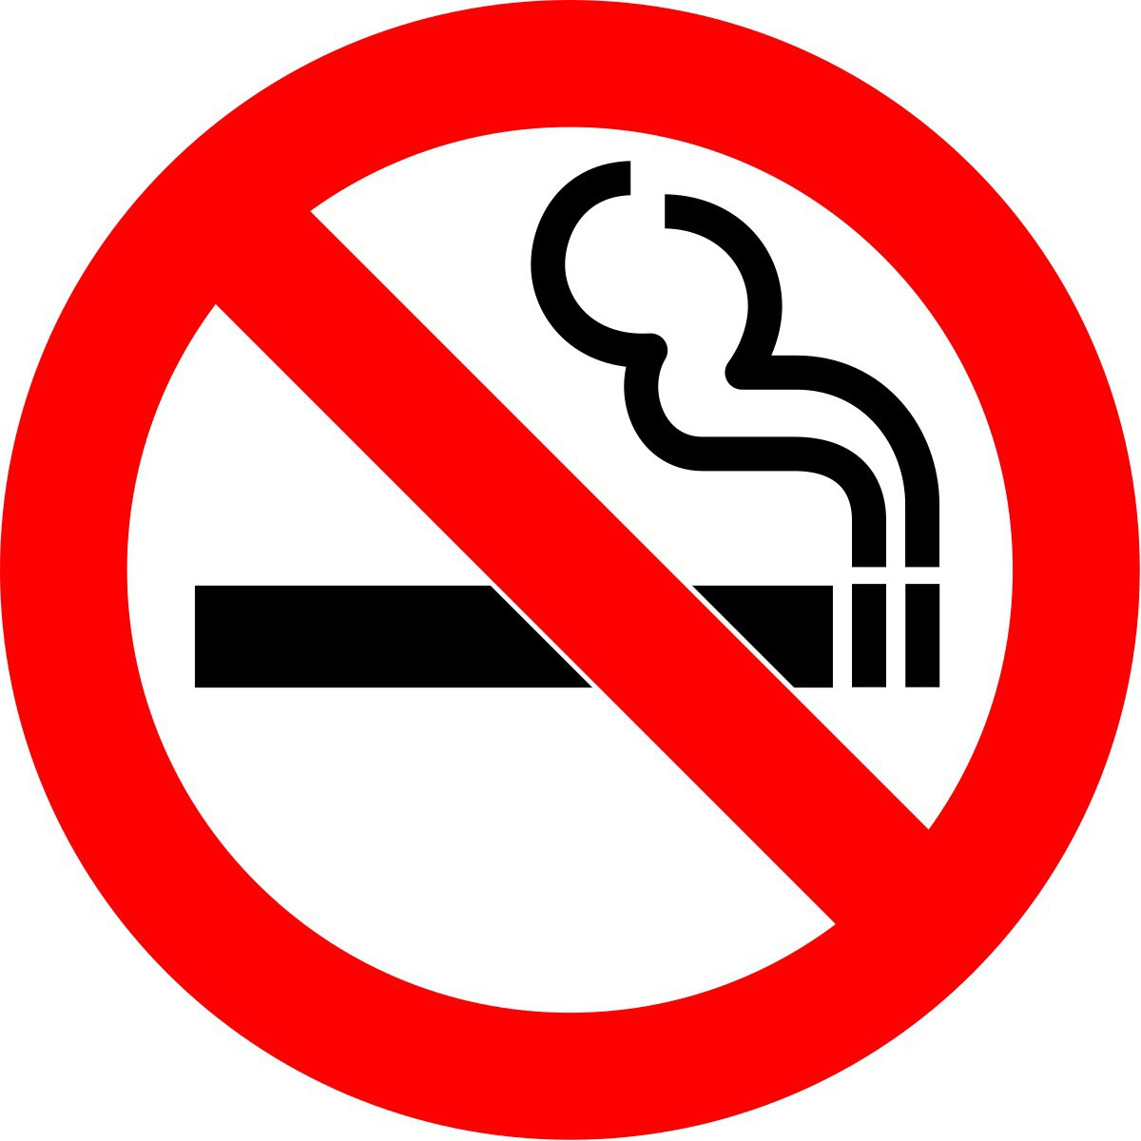

**2. Допускается сопровождать Знак надписями:** **«Курение табака, потребление никотинсодержащей продукции и использование кальянов запрещено»,** **«Не курить», «Курить запрещено**» и (или) информацией о размере штрафов за курение, потребление никотинсодержащей продукции и использование кальянов.  
  
**3. Цветографическое изображение Знака наносится на поверхность материала-носителя**, в том числе металла, пластика, силикатного или органического стекла, самоклеющейся полимерной пленки, самоклеющейся и печатной бумаги, картона.  
  
❗ **Важно! Установленный размер, цвет, форму и надписи менять запрещено!**  
  
**Места размещения знака строго определены п. 5** **Требований:**  
**-**у каждого входа (выхода) на территории, в помещениях и на объектах;  
- в местах общего пользования, в том числе туалетах.  
Обратите внимание, что запрет на курение или потребление никотинсодержащей продукции на всей территории медицинской организации должен быть оформлен ЛНА работодателя (например, правилами внутреннего трудового распорядка), с которым работники должны быть ознакомлены под подпись (п. 3 ч. 1 ст. 10 Закона № 15-ФЗ, абз. 10 ч. 2 ст. 22 ТК РФ).  
  
✅ **Кто проверяет соблюдение требований по запрету курения:**  
На проведение проверок в части курения табака на территориях и помещениях, предназначенных для оказания медицинских, реабилитационных и санаторно-курортных услуг уполномочены должностные лица органов, осуществляющих функции по контролю и надзору в сфере здравоохранения и должностные лица органов, осуществляющих федеральный государственный санитарно-эпидемиологический надзор.  
Во время плановых проверок Роспотребнадзор смотрит, как медицинские организации выполняют антитабачный закон, но и Росздравнадзор также проверяет соблюдение требования о запрете курения в медицинской организации.  
  
✅ **Например, в Приказе Росздравнадзора от 11.02.2022 № 973 «Об утверждении форм проверочных листов**(списков контрольных вопросов, ответы на которые свидетельствуют о соблюдении или несоблюдении контролируемым лицом обязательных требований), используемых Федеральной службой по надзору в сфере здравоохранения и ее территориальными органами при осуществлении федерального государственного контроля (надзора) качества и безопасности медицинской деятельности» в списке контрольных вопросов, отражающих содержание обязательных требований, ответы на которые свидетельствуют о соблюдении или несоблюдении контролируемым лицом обязательных требований **содержится следующий вопрос под номером 128: Соблюдаются ли в медицинской организации требования к знаку о запрете курения табака и к порядку его размещения?**  
  
✅ Также за нарушение законодательства о курении в соответствии с Кодексом об административных правонарушениях в РФ предусмотрена административная ответственность ст. 6.25 КоАП за:

* **несоблюдение требований к знаку о запрете курения табака**, потребления никотинсодержащей продукции или использования кальянов, обозначающему территории, здания и объекты, где курение табака, потребление никотинсодержащей продукции или использование кальянов запрещено, **и к порядку его размещения,** **влечет наложение административного штрафа на должностных лиц в размере от 10 000 до 20 000 рублей; на юридических лиц - от 30 000 до 60 000 рублей.**
* **неисполнение** индивидуальным предпринимателем или юридическим лицом **обязанностей по контролю за соблюдением норм законодательства в сфере охраны здоровья граждан от воздействия окружающего табачного дыма** и последствий потребления табака или потребления никотинсодержащей продукции на территориях и в помещениях, используемых для осуществления своей деятельности, **влечет наложение административного штрафа на индивидуальных предпринимателей в размере от 30 000 до 40 000 рублей; на юридических лиц - от 60 000 до 90 000 рублей.**